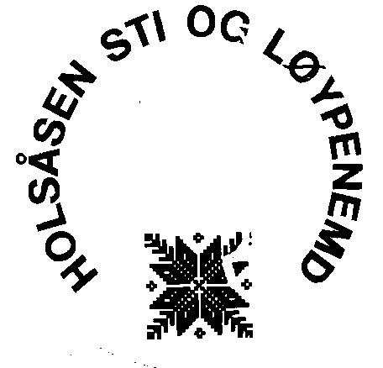
Årsmøte i
Holsåsen Sti og Løypenemnd

Referat fra årsmøtet 26.02.2011

Disse møtte: Kjell Haugo, Arne Magne Rue, Åge Hansen Wiik, Knut Erik Moen Slåtto, Tommy Ødegård, Asle Mørk, Knut Medhus og Roald Ekanger, Bent Arild Wick, Kari Lie Danielsen

Sak 00.11 Innkalling og saksliste ble godkjent

Sak 01.11 Årsmeldingen for 2010 ble godkjent.

Sak 02.11 Regnskap og disponering av årsresultat for 2010.
Årsregnskapet ble godkjent.

Sak 03.11 Budsjett 2011
Budsjettet for 2011 ble gjennomgått og godkjent med to små justeringer.
Gjennomgang og godkjenning av styrets forslag til handlingsprogram for 2011.

Sak 04.11 Valg
Etter valgkommiteens innstilling ble følgende styre valgt:
- Styremedlemmer: Åge Hansen Wiik, Kari Lie Danielsen, Arne Magne Rue, Asle S. Mørk
- Leder/nestleder: Tommy Ødegård, Åge Hansen Wiik
- Varamedlemmer: Gunnar Veslegard, Vara 1
Randi Åmellem Brøto, Vara 2
Terje Olav Seim, Vara 3
- Revisor: Trond B. Augunset
- Valgkommiteen: Bjørn Bentzen
Knut Erik M. Slåtto
Svein Nedremyr

Sak 05.11 Fastsetting av honorar til revisor
Godtgjøring praktiseres ikke.

Sak 06.11 Andre saker som følge av vedtektene
Det kom ikke opp andre saker under dette punktet.

Sak 07.11 Eventuelle andre saker/orienteringer
- Kontrakt med dagens løypekjører er ikke fornyet etter denne sesongen. Styret skal jobbe for å få på plass ny kjøreleverandør til neste sesong. Det ble påpekt at det var viktig å opprettholde dagens kvalitet på løypene, og at grunneiere også må ta ansvar i dette arbeidet.
- Det jobbes videre med skiltplan for Holsåsen. Noe arbeid er forsinket pga økonomi, men det tas sikte på at nye vinterskilt skal være satt opp før påske 2011.

Kari Lie Danielsen
referent

